**LAPORAN HASIL PRESENTASI DI YOUTUBE**

# WEBSITE PEMERINTAH KABUPATEN BANTUL



## Disusun Oleh Laili Iftitah 2000018242

Kelas B

Nama Aplikasi : Website Pemerintah Kabupaten Bantul (bantulkab.go.id)

**PROGRAM STUDI INFORMATIKA FAKULTAS TEKNOLOGI INDUSTRI UNIVERSITAS AHMAD DAHLAN YOGYAKARTA**

**2022**

# Deskripsi Laporan

Video presentasi berupa penjelasan mengenai proses pengujian perangkat lunak berupa website. Website yang diuji yaitu website Pemerintah Kabupaten Bantul (bantulkab.go.id). Disini dilakukan 3 Tahapa pengujian, dimulai dengan pengujian manual menggunakan skenario uji pengisian form lapor bantul secara manual, kemudian membuat pengujian whitebox dan blackbox dengan kesimpulan hasil dan perhitungan cyclomatic dari path aplikasi yang tersedia. Kemudian pengujian kedua yaitu pengujian otomatis menggunakan Selenium IDE dan pengujian terakhir merupakan pengujian tekanan atau stressing test menggunakan Jmeter. Detail Aplikasi sebagai berikut :

* + Aplikasi : Website Pemerintah Kaupaten Bantul (bantulkab.go.id) berupa aplikasi website yang dapat diakses secara publik.
  + Fitur : Terdapat halaman menu utama yang memuat menu ke bantul pedia. Pada Halaman Bantul pedia disediakan banyak menu layanan publik yaitu :

1. Kependudukan 2.Pendidikan

1. Kesehatan
2. Pemerintah
3. Hukum
4. Penanaman Modal
5. Pajakdan Retribusi
6. Perdagangan
7. Pariwisata
8. Penanda
9. Satu Data
10. GSB Bantul
11. Hubugi Kami
12. Lapor Bantul
    * Untuk salah satu form yang disediakan oleh bantulkab.go.id yag dilakukan pangujian yaitu pada form lapor bantul. Pada setiap menu dan layanan publik yang disediakan erlu elakukan login terlebih dahulu dengan pendaftaran awal menggunakan email atau akun google. Dari setiap data yang di upload dapat dibuat rahasia atau publik. Untuk data publik dapat dilihat oleh user lain sehingga sesama user dapat saling berinteraksi.
    * Ruang Lingkup : Website Pemerintah Kabupaten Bantul yang bernama bantulkab.go.id merupakan website yang dapat diakses secara publik oleh semua orang bukan hanya dari penduduk Kabupaten Bantul saja namun secara umum. Sehingga dapat diakses oleh siapa saja dengan ruang lingkup yang luas. Runag lingkup yang termasuk ke dalam cakupan subjek dai aplikasi website ini adalah umum. Karena layanan yang disediakan untuk penduduk Kabupaten Bantul dan untuk seluruh daerah indonesia.

#TugasAkhirPKPL2022 #Informatika #UAD #UniversitasAhmadDahlan #AliTarmuji #2000018242 #LailiIftitah #pengujiandanpengukuran #bantulkab #bantulpedia #laporbantul

# Capture-capture presentasi di Youtube

## Presentasi pengujian perangkat lunak

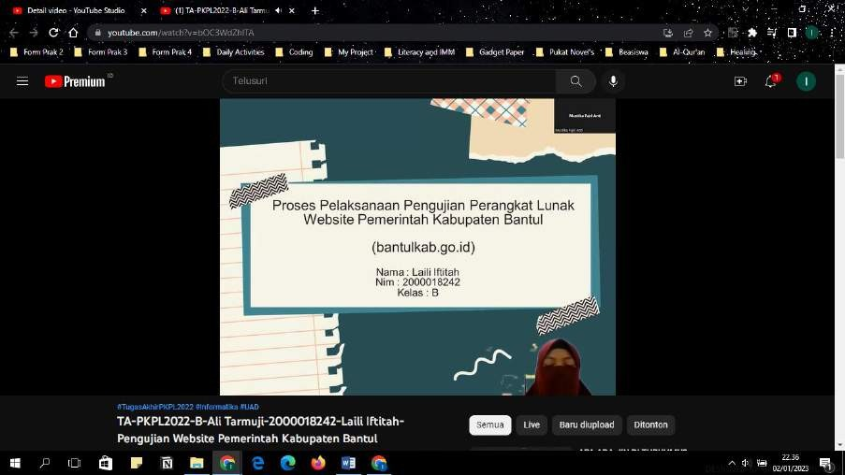

1. Penjelasan mengenai pengertian, tujuan, dan jenis-jenis pengujian perangkat lunak

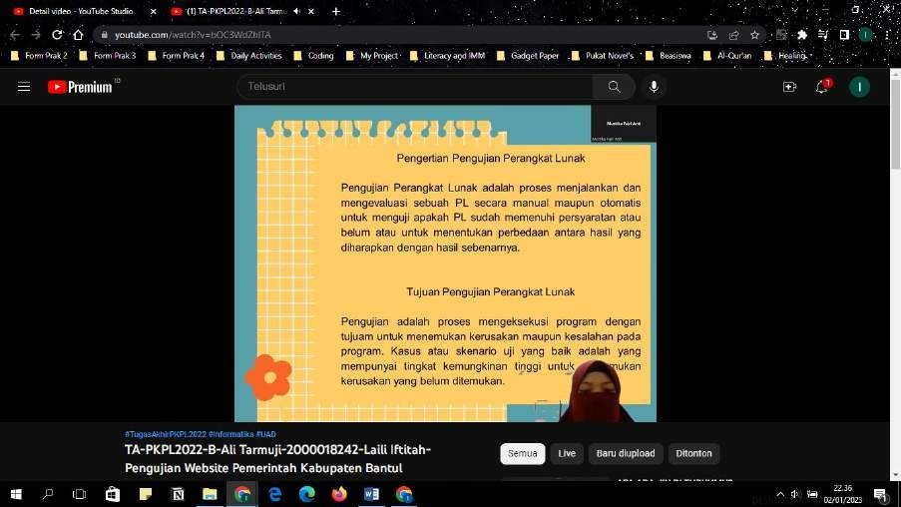

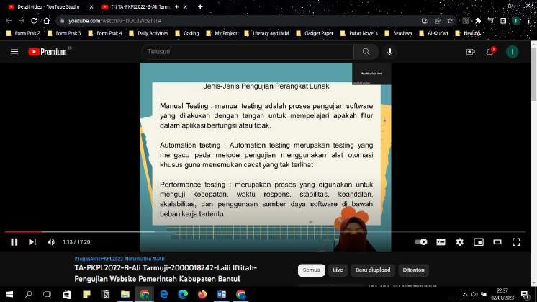

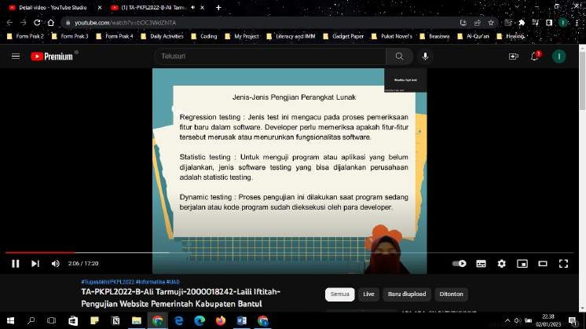

1. Penjelasan tampilan website

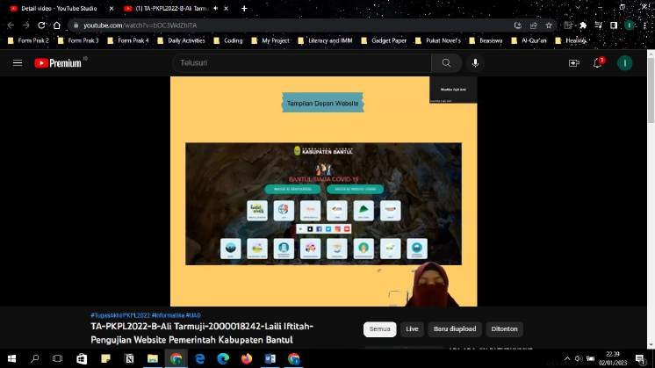

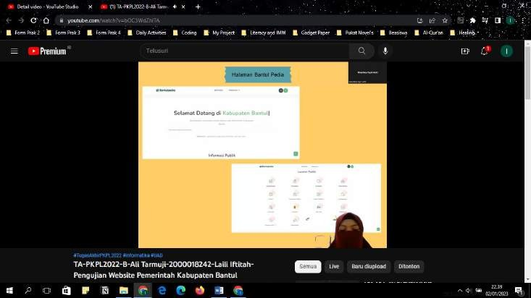\

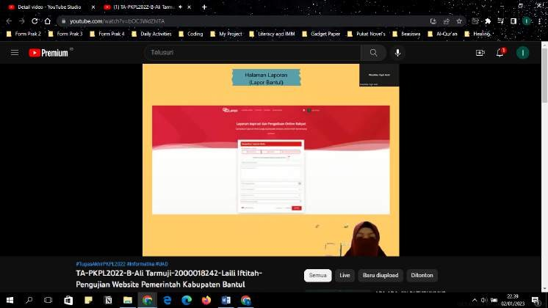

1. Penjelasan tahap pengujian manual dan hasilnya

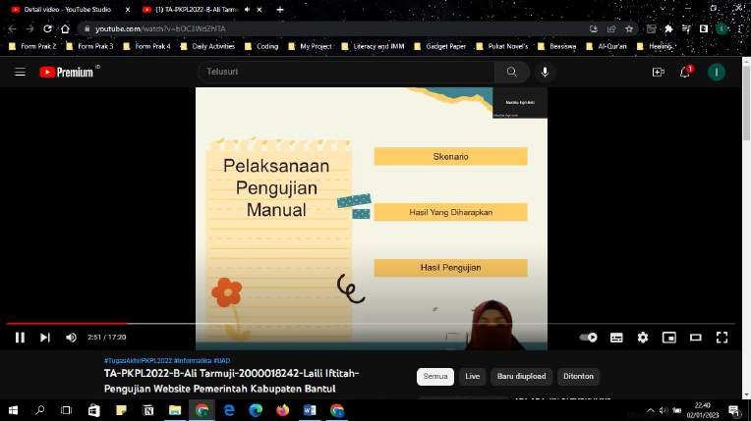

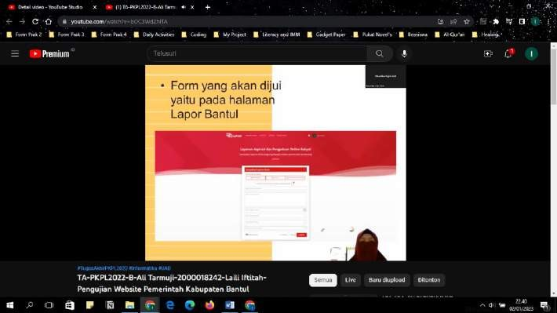

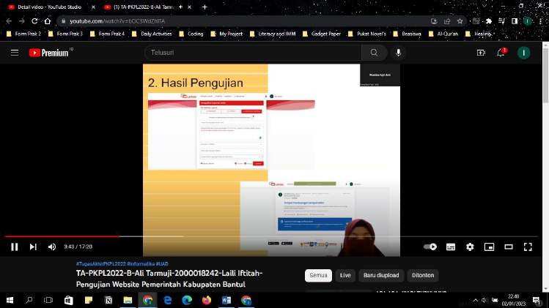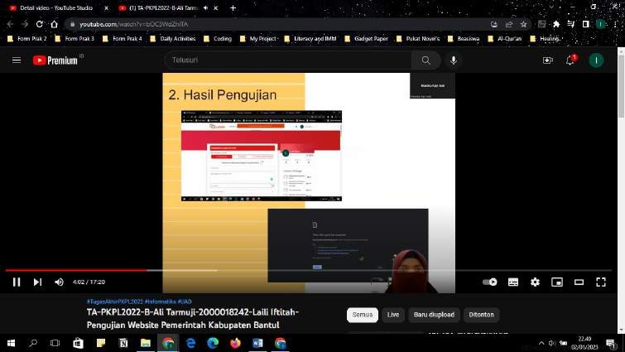

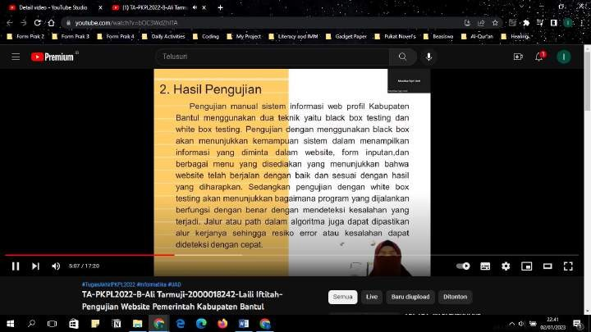

1. Penjelasan pengujian otomatis

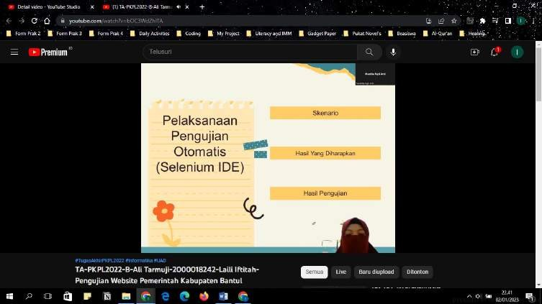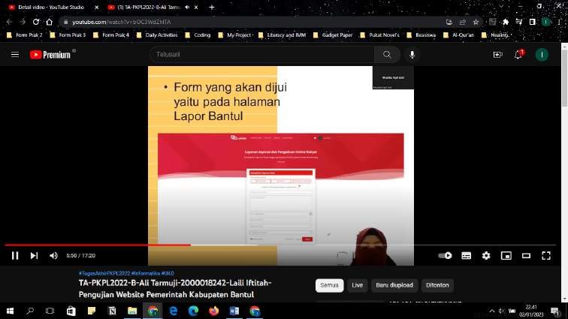

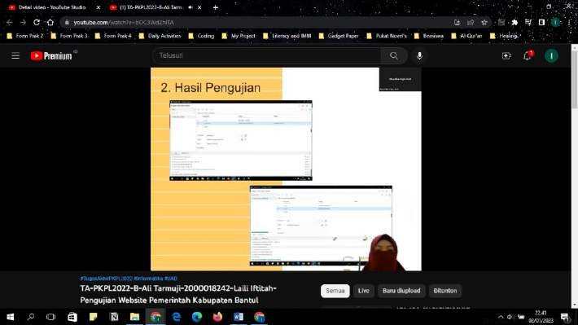

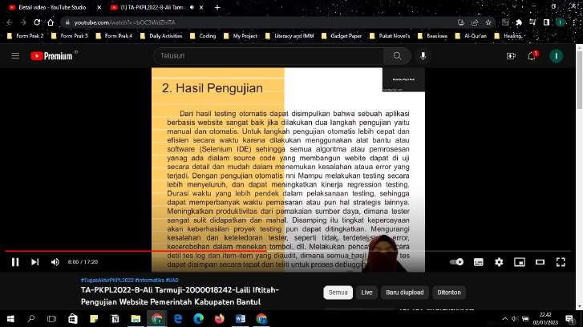

1. Penjelasan alur diagram website

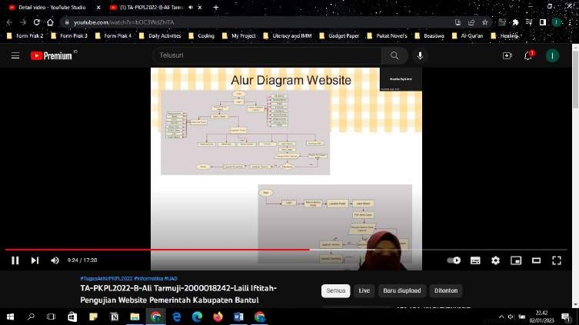

1. Perhitungan Kompleksitas Cyclomatic

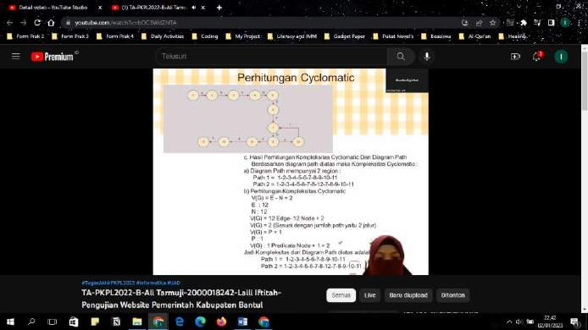

1. Pengujian Nonfungsional (Stressing test)

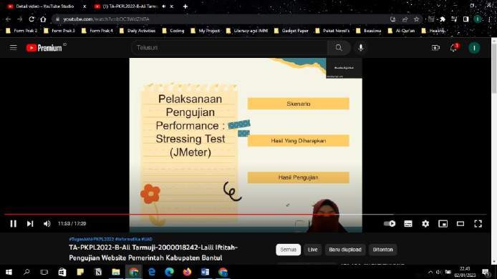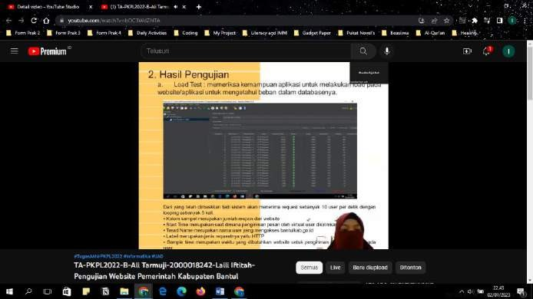

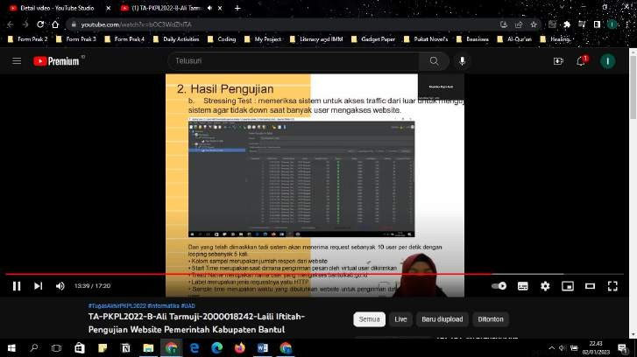

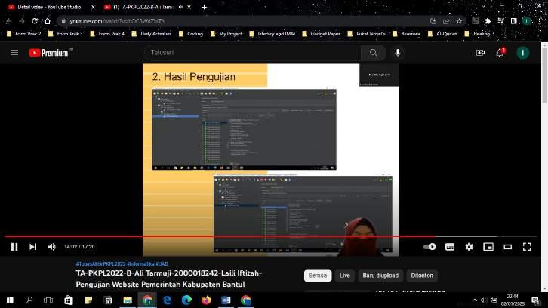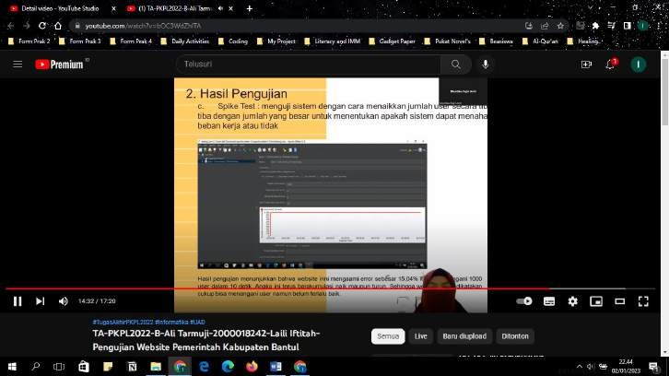

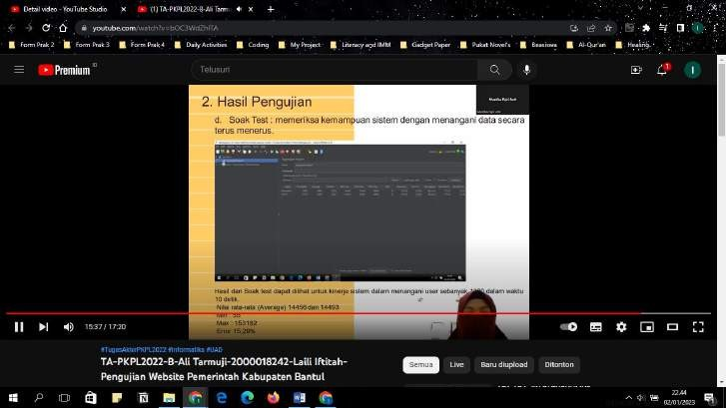

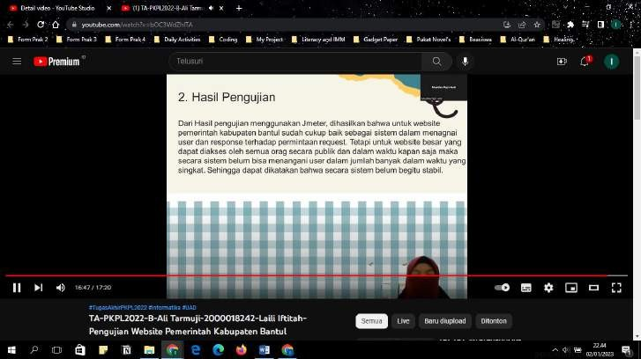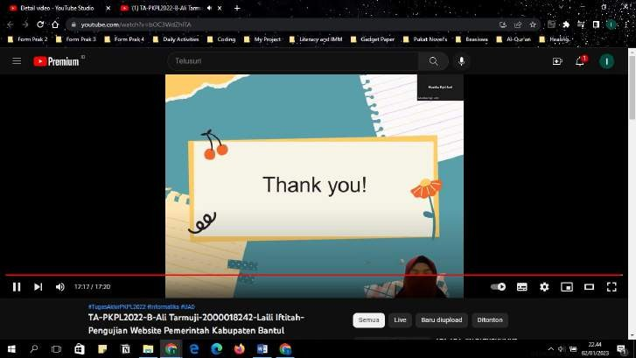

1. **Link Watch presentasi dari Youtube**

<https://youtu.be/bOC3WdZhlTA>